**新桥街道中心幼儿园中三班幼儿5.22日活动状况记录表**

**来园情况：**

今日周四，晴，21位小朋友入园，最近传染病和病毒比较猖獗和厉害，大家去往人多的地方一定要记得做好防护措施，同时，从外面回来一定要洗手消毒哦。

**户外活动：**

今天趁着天气好，我们玩了大风车滑滑梯，最近小朋友们开发了一条新的游戏通道，在斜扛上进行滑行，很多小朋友都是选择先上腿在把身体拉上去，而小部分的小朋友则双臂力量不足，只能双腿挂上去，身体却上不了杠子，但是大家还是在不断的尝试，解锁新的游戏姿势。

还有很多小朋友会选择在双手悬挂区进行双臂的力量练习，或是在独木桥上进行平衡行走很是厉害呢。

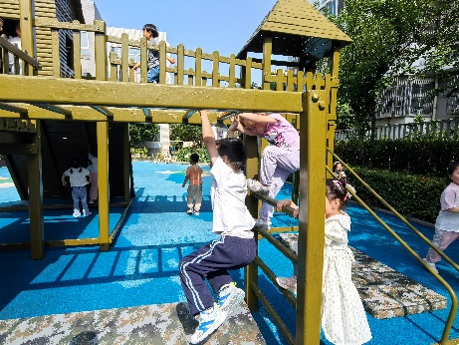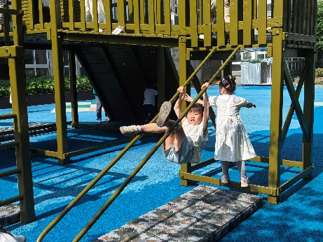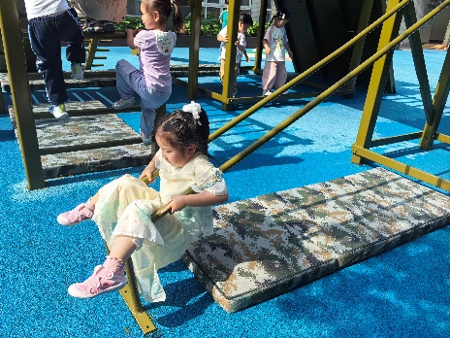

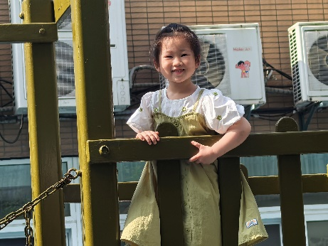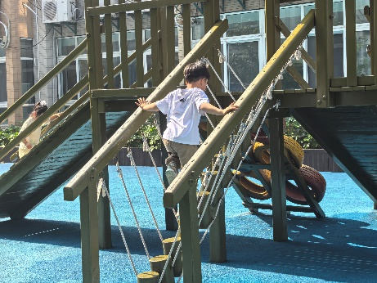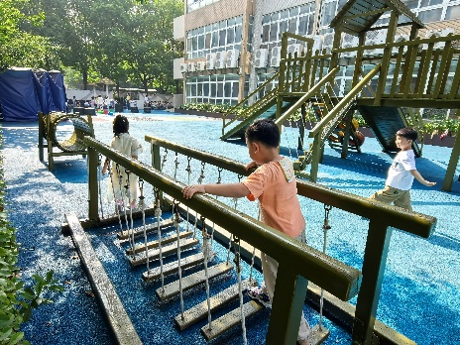

**黄瓜熟啦：**

昨天我们观察到黄瓜都大了，大家惊呼道：“黄瓜熟啦！”今天我们就怎么来判断黄瓜熟了的标志来进行了讨论，有人说看瓜的大小，有人说看瓜下面花朵的状态，还有人说看瓜的颜色或是吃黄瓜的口感等等，于是针对这几种判断方法，大家进行了采摘，并进行了各种方法的判断，最后还一起试吃平常口感，大家兴奋之余也感觉到了收获的喜悦和瓜熟的一些特征等。

